МИНОБРНАУКИ РОССИИ

Федеральное государственное бюджетное образовательное учреждение

высшего образования

**«Челябинский государственный университет»**

**(ФГБОУ ВО «ЧелГУ»)**

Институт информационных технологий

Кафедра информационных технологий и экономической информатики

ОТЧЕТ

по лабораторной работе № 2

Авторы отчета Трофимов С. При-201

подпись инициалы, фамилия группа

Кузнецов А. При-201

подпись инициалы, фамилия группа

Соловьёв А. При-201

подпись инициалы, фамилия группа

Коноплёва А. При-201

подпись инициалы, фамилия группа

Отчет защищен _______ 23.10.24 ____________________________________

дата оценка

Челябинск 2024 г.

Цель работы: Понять и реализовать рекурсивные алгоритмы

Задание 1. Отрисовка фракталов

Реализовать программу с графическим интерфейсом отрисовки фракталов. Для

отрисовки фракталов использовать рекурсивный алгоритм.

Задание 2. Реализовать алгоритм "Ханойские башни"

Реализовать программу с графическим интерфейсом решения головоломки «Ханойская

башня»

Доп. задание.

После рекурсивного решения, попробуйте также реализовать алгоритм через Стек.

Стек технологий:   
1. C#  
2. WPF

Задание 1.

Мы реализовали программу отрисовки фрактала кривая дракона.

Кривая была придумана физиком Джон Хейтуэй, а теорию разработали Вильям Хартер, Хейтуэй и Брюс Бенкс.  
Фрактал может быть записан как L-система с параметрами:

* угол равен 90°
* начальная строка — FX

Правила преобразования строк:

* *X*→*X*+*YF*+
* *Y*→−*FX*−*Y*

Фрактал можно описывать по разному, например:

системой итерируемых функций (на комплексной плоскости):

*f*1(*z*)=(1+*i*)*z*2

*f*2(*z*)=1−(1−*i*)*z*2

Если говорить проще:

возьмем отрезок и согнем его пополам. Затем многократно повторим это действие. Если после этого снова разогнуть получившуюся (сложенную) линию так, чтобы все углы были равны 90°, мы получим драконову ломаную.

Код реализованного алгоритма (см. Рис. 1.1):

Рис. 1.1 (код на с#)

Код реализованного алгоритма на python (см. Рис. 1.2):

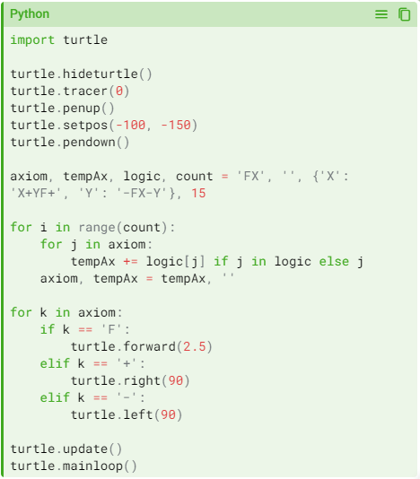

Рис. 1.2 (код на python)

Фрактал с разной глубиной

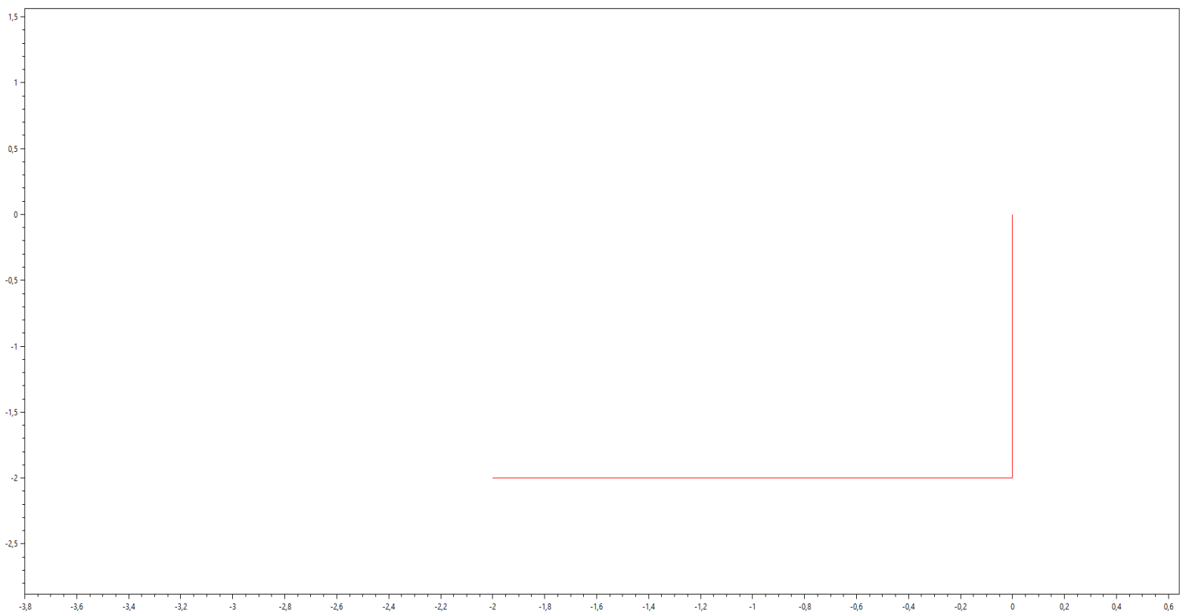

Рис. 1.3 (глубина 1)

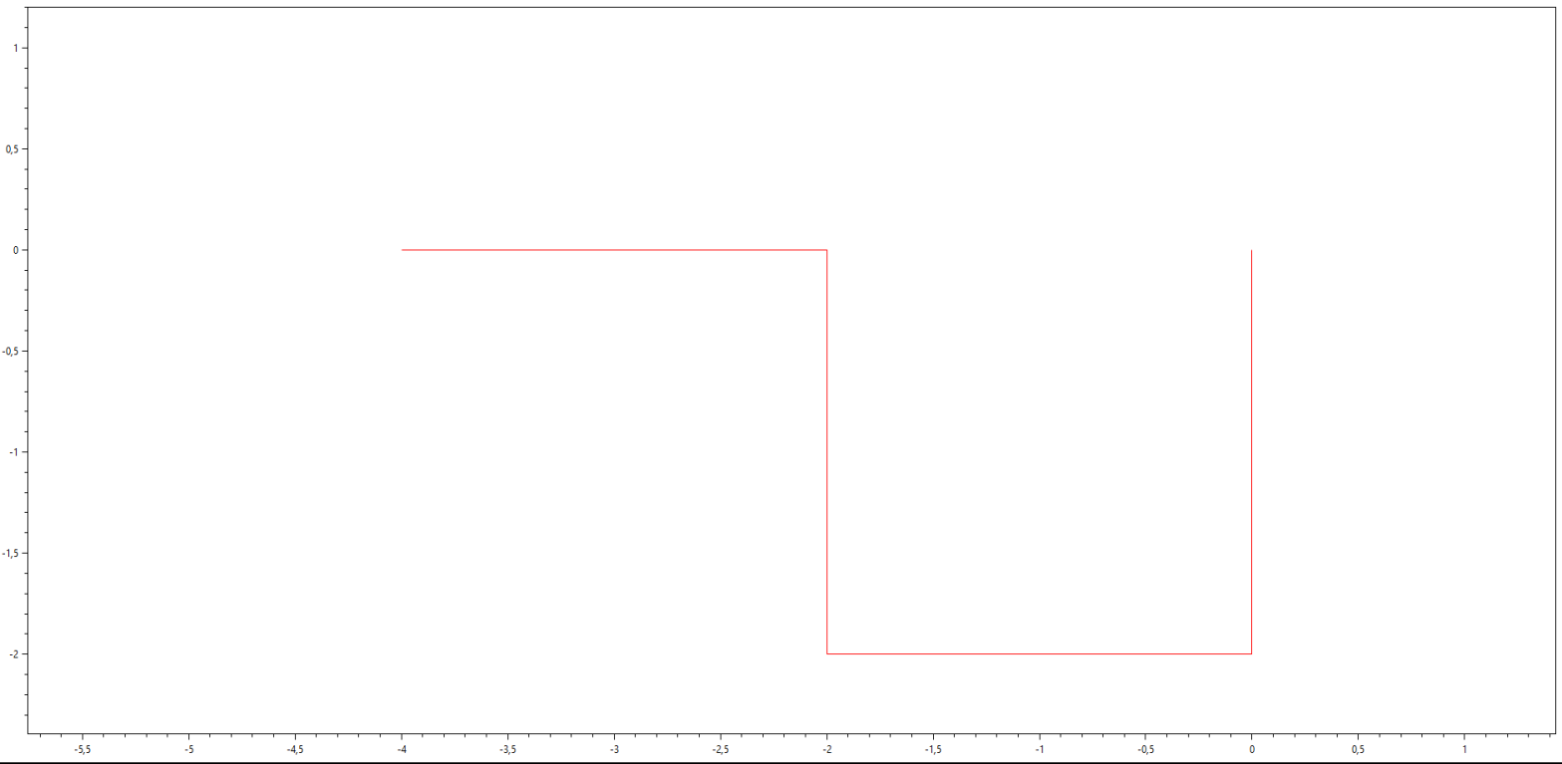

Рис. 1.4 (глубина 2)

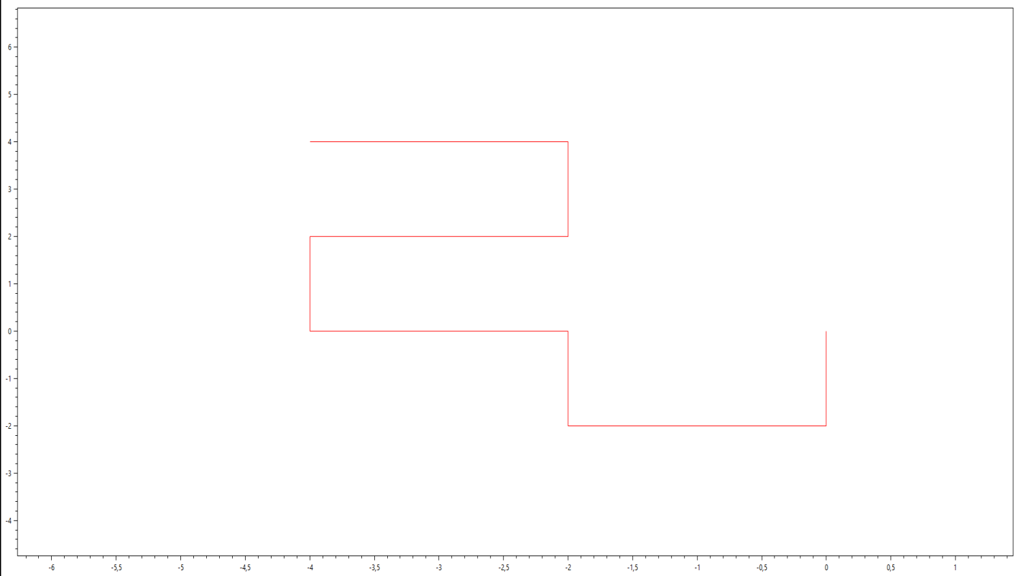

Рис. 1.5 (глубина 3)

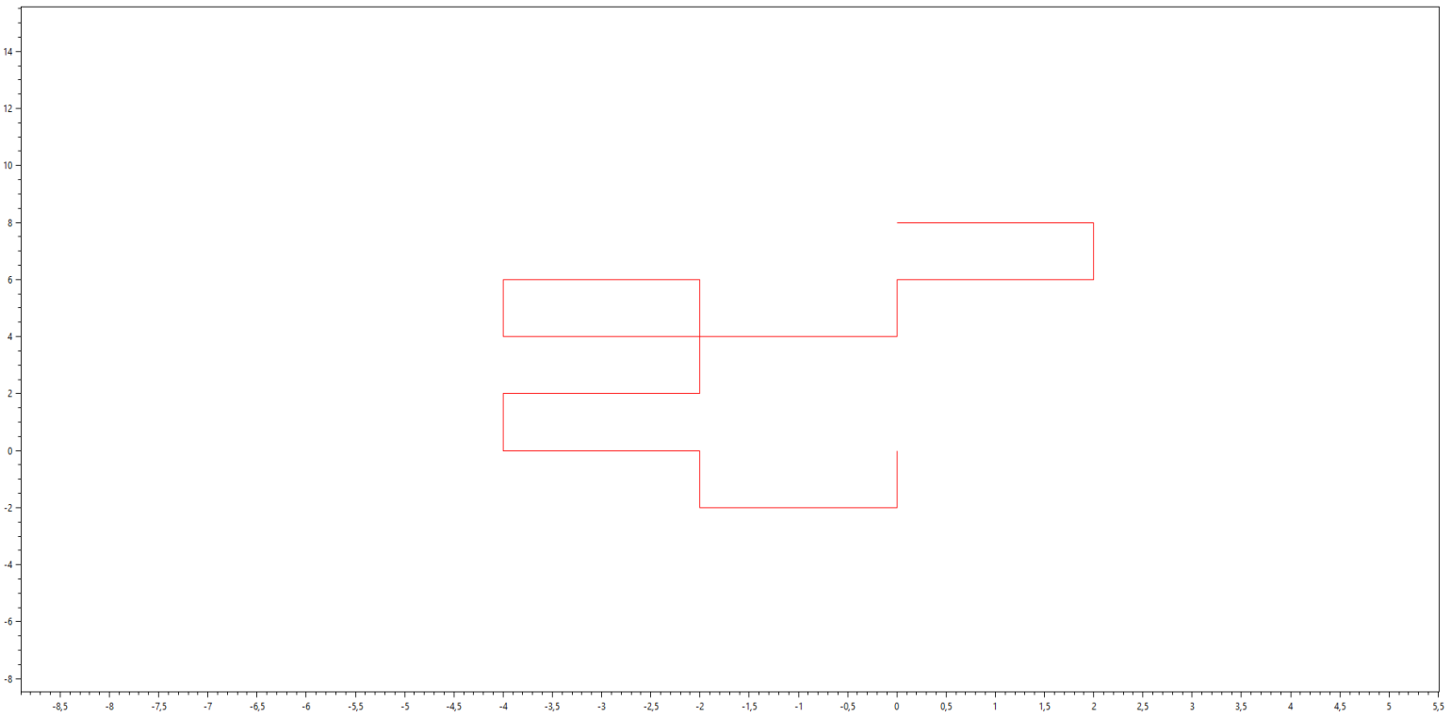

Рис. 1.6 (глубина 4)

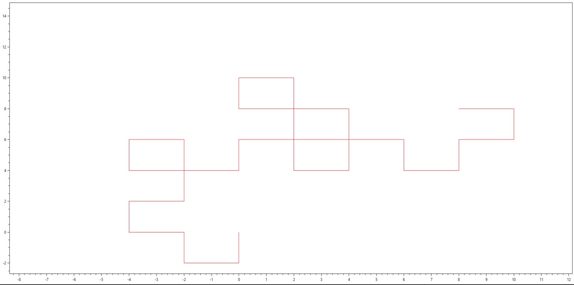

Рис.1.7 (глубина 5)

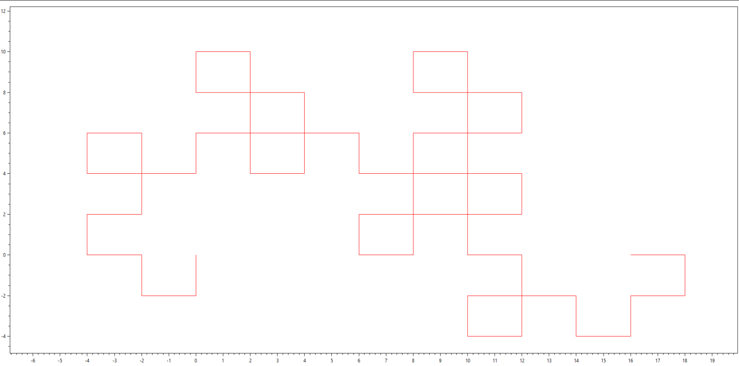

Рис. 1.8 (глубина 6)

Задание 2.

Ханойская башня является одной из популярных головоломок. Даны три стержня, на один из которых нанизаны восемь колец, причём кольца отличаются размером и лежат меньшее на большем. Задача состоит в том, чтобы перенести пирамиду из восьми колец за наименьшее число ходов на другой стержень. За один раз разрешается переносить только одно кольцо, причём нельзя класть большее кольцо на меньшее.

Решение:

Рекурсивно решаем задачу «перенести башню из *n*−1 диска на 2-й штырь». Затем переносим самый большой диск на 3-й штырь, и рекурсивно решаем задачу «перенеси башню из *n*−1 диска на 3-й штырь».

Отсюда методом математической индукции заключаем, что минимальное число ходов, необходимое для решения головоломки, равно 2*n* − 1, где n — число дисков.

Отрисовка была выполнена при помощи WPF и вложенных библиотек(System.Windows.Media; using System.Windows.Media.Animation;using System.Windows.Media.Imaging;using System.Windows.Shapes)

Код реализованного алгоритма(см. Рис. 2.1):

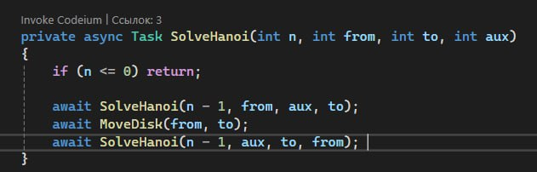Рис. 2.1

Визуализация алгоритма

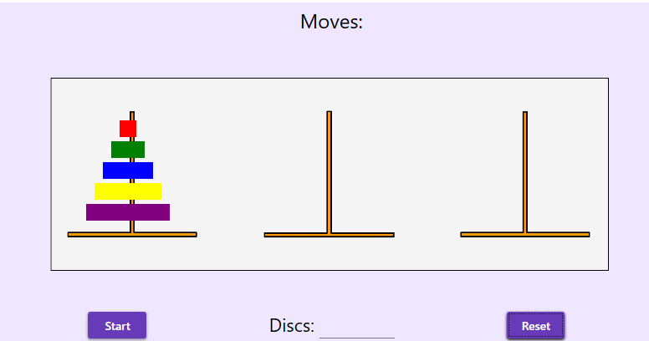

Рис. 2.2 (начало)

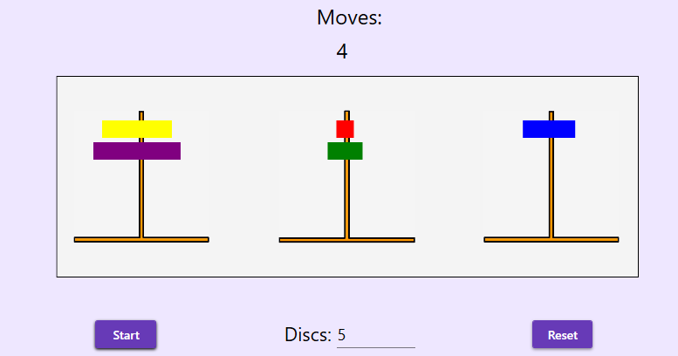

Рис. 2.3 (идёт процесс перестановок)

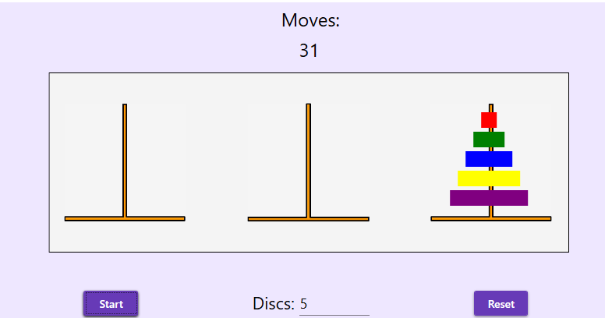

Рис. 2.4 (в конце)

Замер времени выполнения алгоритма в зависимости от кол-ва колец

Рис. 2.5

Доп. задание.

Код реализованного алгоритма(см. Рис. 3.1):

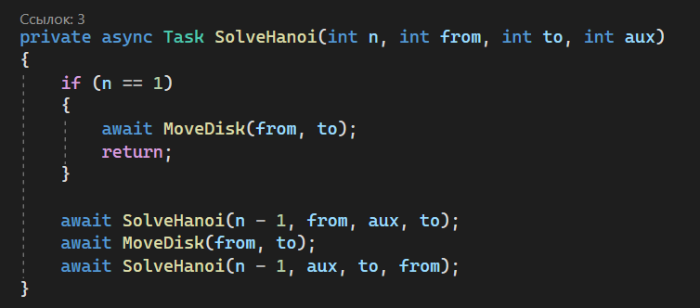

Рис. 3.1

Визуализация алгоритма

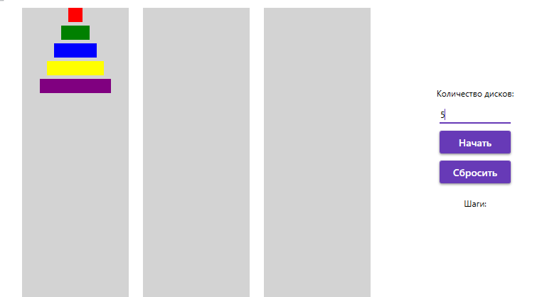

Рис. 3.2 (начало)

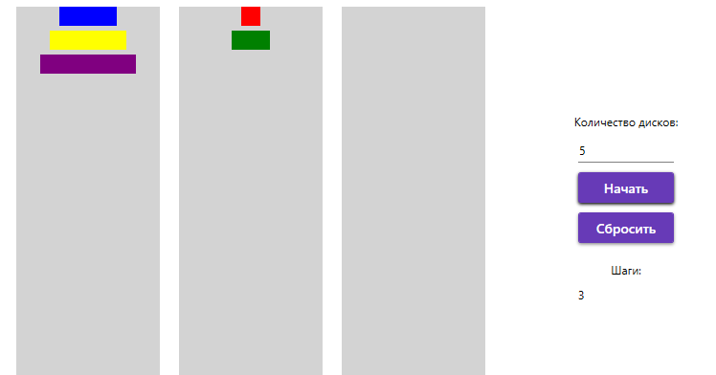

Рис. 3.3 (в процессе)

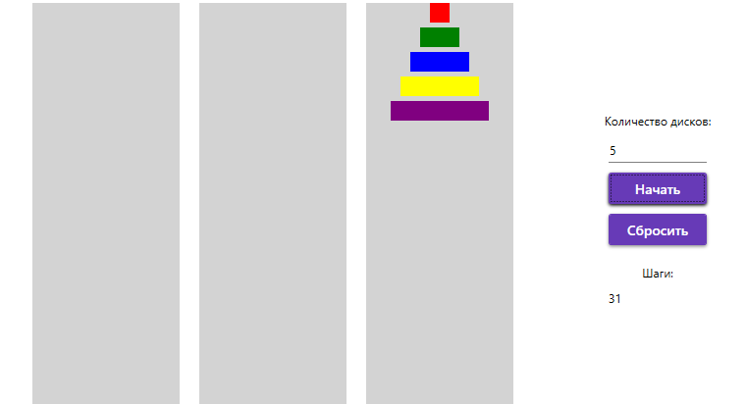

Рис. 3.4 (в конце)